2024 年全国大学生数学建模竞赛 C 题练习论文
基于混合整数规划、情景模拟与
关系敏感性分析的农作物种植策略
参赛队号：________________
练习日期：2026 年 9 月
冻结证据版本：G1-v1-base / Q1-D-v2-candidate / Q2-D-v1-candidate / Q3-D-v1-candidate

摘要
本文研究某乡村 2024—2030 年的农作物种植安排。决策对象包括 54 个地块、41 种作物以及不同年份和季次的种植面积。问题的难点有三类：一是耕地类型、季次、重茬和豆类轮作等规则彼此牵连；二是附件没有独立的销量记录，未来亩产、成本和价格也存在波动；三是附件只有一个基准年份，无法直接估计作物之间长期的相关、替代和互补关系。
针对问题一，本文建立统一的混合整数线性规划模型，用连续变量表示种植面积，用二元变量表示某作物是否在某地块某季启用，并用分段销售变量分别表示正常销售量和超额产量。在完全滞销规则 S1 下，七年累计利润为 3967.80 万元；在超额部分按正常价格 50%销售的规则 S2 下，七年累计利润为 6168.31 万元。S1 方案通过 0.075% 的收益让步减少了 20 个启用项，使方案更便于执行。
针对问题二，本文将销量、亩产、成本和价格的不确定性转化为可复现的离散情形，比较参考方案 B0、确定性中间方案 M0 和多情形方案 M1。冻结方案采用 M0-R1。在 500 个一次性留出情形中，M0 的平均利润为 6717.33 万元，最差 10% 平均利润为 6561.90 万元；相对 B0 平均提高 22.14 万元，500 次配对比较全部为正。M1 虽在主销售规则下平均再提高 2.75 万元，但有 121 次下降，且切换到 S1 后最差 10% 指标下降约 0.160%，没有达到预先规定的替换标准。
针对问题三，本文用高斯 copula 潜在因子生成相关扰动，并以可复现的相似度关系图构造仅相关、加入替代、同时加入替代与互补的三个关系世界。有效局部候选 N10 的平均增益为 0.064%，低于 0.1% 的替换门槛，因此保留问题二方案 B0。B0 在 500 个底层留出情形、共 1500 个关系世界评价中的平均利润为 6727.28 万元，最差 10% 平均利润为 6537.59 万元。
结果表明，统一排程模型能给出可执行的七年种植表，逐层情形检验能避免仅因模型更复杂便更换方案。本文结论依赖透明的销量代理、概率设定和关系系数；求解结果不声称精确全局最优，严格整块豆类轮作仍需在取得更细的空间数据后进一步处理。
关键词： 农作物种植；混合整数规划；情景模拟；稳健性检验；高斯 copula；管理复杂度

1 问题重述与研究路线
某乡村拥有平旱地、梯田、山坡地、水浇地、普通大棚和智慧大棚等土地。不同土地允许种植的作物和季次不同。现需给出 2024—2030 年逐地块、逐季次、逐作物的面积安排，并兼顾耕作规律、销售能力、未来市场波动和作物之间的关系。
问题一在稳定参数下考察两种超额产量处理规则：S1 将超过可销售量的产量视为滞销，S2 将超额部分按正常价格的 50%销售。问题二加入未来销量、亩产、成本和价格的变化。问题三继续讨论作物间的相关性以及可能的替代和互补作用。问题一与问题二可独立求解，但共享土地和轮作约束；问题三以问题二的方案和评价框架为基准。
本文把三问组织为一条逐层增加现实因素的路线。每一层都先保留简单基准，再用独立样本和预先规定的门槛判断复杂候选是否值得替换。这样既能利用复杂模型，也能保留失败证据，避免把很小或不稳定的数值改进写成可靠的管理收益。
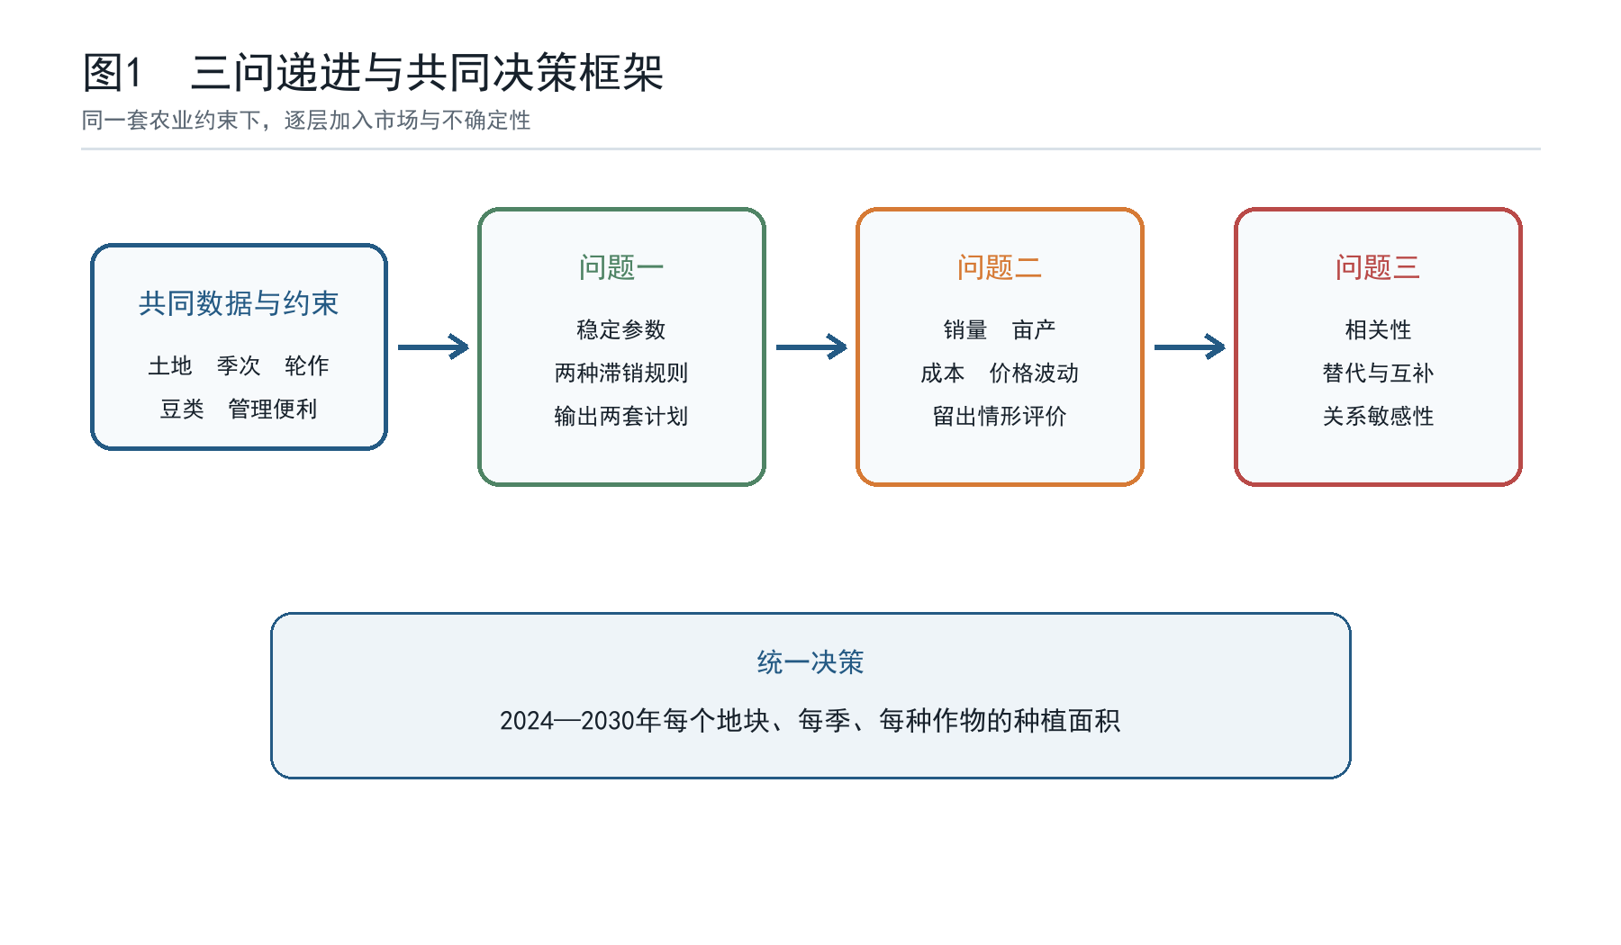
图1 三问递进与共同决策框架
全文的主要工作如下：建立一套贯穿三问的农业排程约束；用三种销量代理考察缺失销量带来的影响；在问题二中严格区分训练、比较和留出情形；在问题三中把无法从附件识别的关系参数写成透明模拟假设；对种植表、收益和限制分别作独立复核。

2 数据整理、符号与基本假设

2.1 数据整理
整理后的基础数据包含 54 个地块、41 种作物、87 条 2023 年种植记录和 107 条原始参数记录。由于部分作物可在不同地类或季次种植，展开后形成 125 个有效参数键。面积统一为亩，亩产为斤/亩，成本为元/亩，价格为元/斤，全文利润均指 2024—2030 七年累计值。
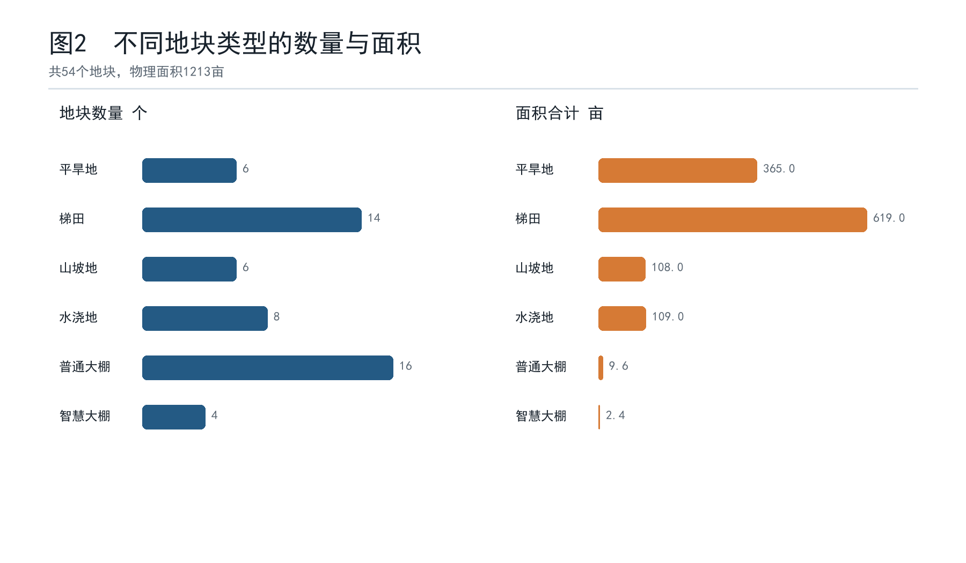
图2 不同地块类型的数量与面积
表1 数据与单位
数据对象 | 规模/单位 | 用途与说明
地块 | 54 个；面积/亩 | 确定地类、面积和可用季次
作物 | 41 种 | 区分粮食、蔬菜、食用菌及豆类
2023 年种植 | 87 条 | 提供基期种植结构与生产量代理
原始参数 | 107 条 | 含亩产、成本及价格区间
有效参数键 | 125 个 | 按地类—作物—季次展开
销售上限 | 59 个未知 | 基础表保持未知；D0/D05/D10 为条件情形

附件给出价格区间而没有逐笔成交价。本文保留原区间，并用区间中点作为计算候选，不能将其解释为实际成交均价。附件也没有独立销量表，因此 59 个正常销售上限在基础表中保持未知。为进行条件分析，本文以 2023 年产量构造销量代理：D0 将缺失季次销量置零，D05 按相应代理量的 50%分配，D10 按 100%分配。三者都是情形假设，不是销量预测。

2.2 基本假设
（1）在每个模型中，2024 年之前一次确定七年计划，不使用未来情形实现值逐年改种。
（2）同一地类、作物和季次使用相应的亩产、成本与价格参数；价格计算采用区间中点候选。
（3）相邻茬次不重复种植同一作物；任意滚动三年窗口内安排足够的豆类累计面积。该约束是面积代理，不能证明同一地块的每一空间位置都完成豆类轮作。
（4）为了避免方案过于零碎，每个启用项达到最小种植面积，并限制同一作物在同一时期涉及的地块数。阈值来自历史分布和管理考虑，不是题面明文规定。
（5）问题二的概率、问题三的相关和关系系数均为情景设定。模拟用于比较方案在这些设定下的表现，不表示已经从一年附件中估计出真实分布。

2.3 主要符号
表2 主要符号及共同约束
符号 | 含义
i,j,t,s | 地块、作物、年份和季次索引
x_{ijts} | 种植面积，连续变量
y_{ijts} | 是否启用某项种植安排，0-1变量
A_i | 地块面积
v,c,p | 亩产、亩成本、正常销售价
q,e | 正常价格销售量、超额产量
Π(x,ω) | 方案 x 在情形 ω 下的七年累计利润
共同约束 | 适种性、地块容量、水浇地模式、重茬、三年豆类、最小面积和分散度

3 统一农业排程模型

3.1 决策变量
令 I、J、T、S 分别表示地块、作物、年份和季次集合。连续变量 x_{ijts} 表示作物 j 在地块 i、年份 t、季次 s 的种植面积；二元变量 y_{ijts} 表示该安排是否启用。对水浇地另设模式变量 z_{it}，区分单季水稻与两季蔬菜。令 q_{jts} 为按正常价格销售的产量，e_{jts} 为超额产量。

3.2 土地和管理约束
每个地块季次的总面积不能超过地块面积 A_i：
∑_j x_{ijts} ≤ A_i，∀i,t,s。 (1)
适种性由参数 a_{ijs}∈{0,1}控制。面积变量与启用变量相连，并设置最小面积比例 α：
αA_i y_{ijts} ≤ x_{ijts} ≤ A_i a_{ijs}y_{ijts}。 (2)
同一地块相邻茬次不得连续种植同一作物。将季次按时间顺序展开后，有：
y_{ij,k}+y_{ij,k+1} ≤ 1。 (3)
对豆类集合 J_B，在每个滚动三年窗口 W 中要求累计豆类面积达到地块面积：
∑_{t∈W}∑_s∑_{j∈J_B}x_{ijts} ≥ A_i。 (4)
为控制分散程度，同一作物在同一时期最多进入 7 个地块：
∑_i y_{ijts} ≤ 7。 (5)
水浇地模式、普通大棚和智慧大棚的季次规则均用线性约束表达，使不允许的作物—地类—季次组合面积为零，并防止同一年同时选择互斥模式。

3.3 产量、销售和目标函数
令 v_{ijts} 为亩产，c_{ijts} 为亩成本，p_{jts} 为正常销售价，L_{jts} 为正常销售上限，则总产量为：
Q_{jts}=∑_i v_{ijts}x_{ijts}，q_{jts}=min(Q_{jts},L_{jts})，e_{jts}=Q_{jts}-q_{jts}。 (6)
实际模型通过线性分段变量实现上述最小值。S1 下超额收入为零；S2 下超额产量按正常价的 50%计价。令折价系数 β 分别取 0 和 0.5，则目标为：
max Π=∑_{j,t,s}p_{jts}(q_{jts}+βe_{jts})−∑_{i,j,t,s}c_{ijts}x_{ijts}。 (7)

3.4 三阶段求解与评价
第一阶段尽量提高利润；第二阶段要求利润保留在给定比例之上，并减少启用项数 ∑y；第三阶段固定启用项数后再次提高利润。该过程把收益和管理便利放在同一可解释框架中。M0 可行方案用于热启动，降低限时求解时得到劣质方案的风险。所有最终种植表均由面积变量直接导出，再独立回算约束和收益。
表3 三问模型与评价协议
问题 | 主要新增因素 | 比较方式 | 冻结选择
Q1 | 两种超额销售规则；三种销量代理 | M0 热启动与 M1R3；管理权衡 | S1、S2 各一套 D0 结果表
Q2 | 销量、亩产、成本、价格波动 | B0/M0/M1 等；500 留出与 36 组敏感性 | M0-R1
Q3 | 相关、替代、互补关系 | 三个关系世界；局部候选与 1500 次评价 | 保留 B0

4 问题一：稳定参数下的两种滞销规则

4.1 销量情形和主模型
问题一采用 M1R3 三阶段框架，M0 作为热启动和后备。D0 是最终结果表的主要口径，D05 和 D10 用于检查缺失季次销量分配是否改变方案。S1 与 S2 使用相同农业约束，只改变超额产量收入。

4.2 最终结果
在 D0/S1 下，最终七年累计利润为 39,677,985.875 元，即 3967.80 万元，共有 738 个非零启用安排。在 D0/S2 下，累计利润为 61,683,124.375 元，即 6168.31 万元，共有 662 个启用安排。两者不宜直接解释为某种规则“创造”了全部差额，因为销量代理和折价收入共同改变了收益记账。
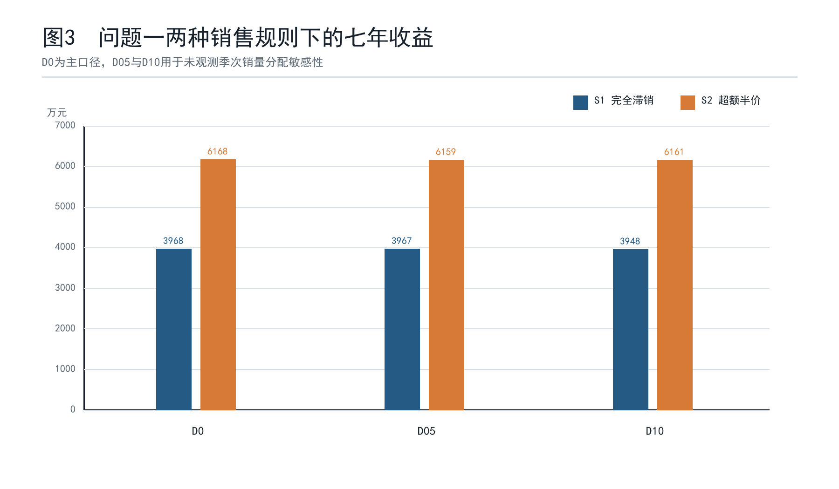
图3 Q1 两种销售规则及销量敏感性收益
S1 的纯收益阶段利润为 39,707,829 元、758 个启用项。最终方案放弃 29,843.125 元，约占纯收益的 0.075%，换取 20 个更少的启用项。相对补强前方案，最终方案仍增加约 51.81 万元并减少 30 个启用项，说明跨情形热启动改善了限时可行解。
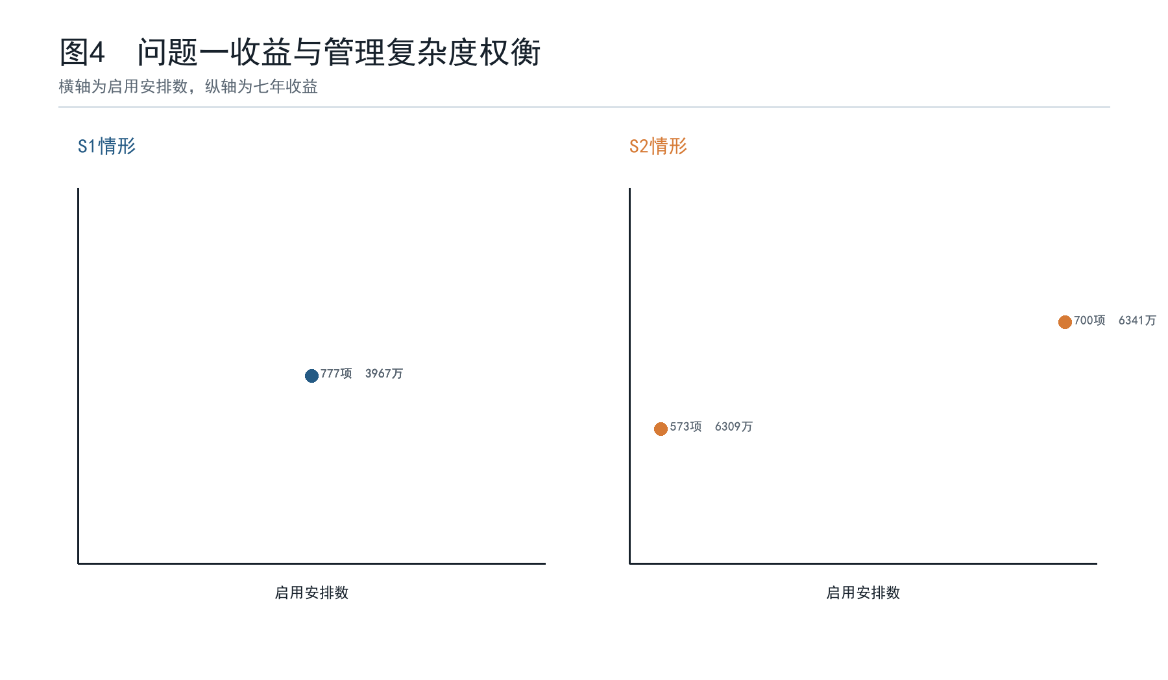
图4 Q1 收益与管理复杂度权衡
S1 最终种植面积在 D0、D05、D10 三个销量设定下相同，交叉计价利润分别约为 3967.80、3967.43、3947.68 万元。这只说明当前三个设定和候选集合内结果一致，不能外推为真实销量下的稳健性。S2 候选之间的最大后悔约 7.28 万元，但地块启用结构的 Jaccard 相似度只有 0.28—0.32，提示相近收益可能对应不同排程。
表4 Q1 最终结果
销售规则 | 销量口径 | 七年利润/万元 | 启用项 | 最优性边界 | 结果表
S1 超额滞销 | D0 | 3967.80 | 738 | gap 约3.36%—3.66% | result1_1.xlsx
S2 超额半价 | D0 | 6168.31 | 662 | gap 约0.60%—0.66% | result1_2.xlsx

4.3 最优性和轮作诊断
S1 最终解相对求解器上界仍有约 3.36%—3.66%的间隙，因此只能称为当前时限下通过验证的可行方案。S2 的间隙约为 0.60%—0.66%，也不声称精确全局最优。
在严格整块豆类解释的额外诊断中，D0/S1 利润比主方案低约 168.31 万元，D0/S2 低约 6.61 万元。由于两个诊断的求解间隙不同，这些差值不能当成严格轮作的精确成本；它们说明豆类空间解释会影响方案，需要更细的地块内部信息。

5 问题二：参数波动下的方案选择

5.1 不确定情形
根据题意，小麦和玉米销量具有增长区间，其他作物销量围绕基期波动；亩产、成本和不同类别价格也有各自趋势。题面没有给出概率分布，本文把区间离散为低、中、高三点并规定概率，用固定随机种子生成训练、比较和一次性留出情形。不同阶段的样本彼此隔离，避免一边查看留出结果一边修改方案。
对于方案 x 和情形 ω，利润记为 Π(x,ω)。样本平均利润为：
μ̂(x)=（1/N）∑_{ω=1}^N Π(x,ω)。 (8)
最差 10% 平均利润由样本利润最低的 10%取平均，用来描述尾部表现。模型候选中曾包含均值—尾部风险目标，但最终冻结的 M0-R1 是确定性中间方案，不能称为 CVaR 最优方案。

5.2 候选比较与选择
B0 直接沿用问题一参考方案；M0 用中间趋势构造确定性计划；M1 对多个训练情形的平均收益进行优化；M2、M3分别考察尾部风险和压力保底。试跑后选择 M0 为深化起点，并将 B0 作为后备、M1 作为复杂对照。
在 500 个 D05/S2 留出情形中，B0 平均利润为 6695.18 万元，最差 10% 平均为 6539.18 万元；M0 分别为 6717.33 万元和 6561.90 万元；M1 分别为 6720.08 万元和 6564.57 万元。
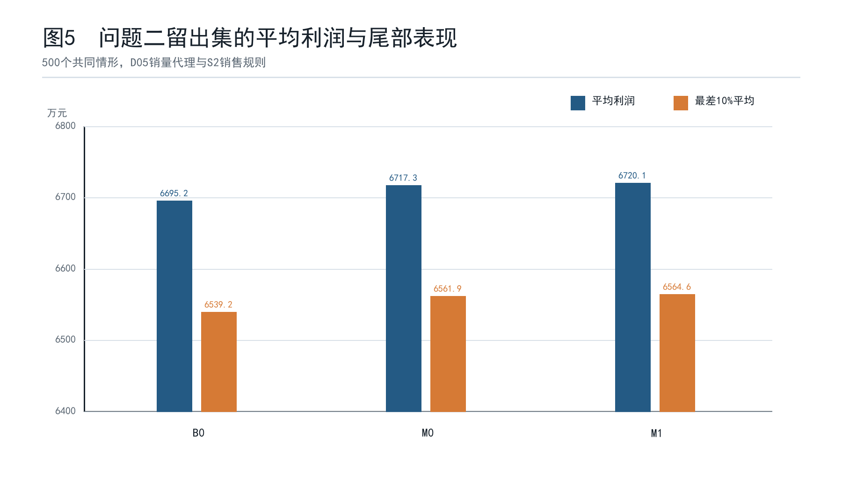
图5 Q2 留出集平均利润与最差 10%利润
M0 相对 B0 平均增加 221,431.751 元，有限模拟样本误差区间为 [216,476.790，226,386.711] 元，500 次配对差值全部为正。该区间只反映这批 Monte Carlo 样本的误差，不代表现实世界参数不确定性的置信区间。
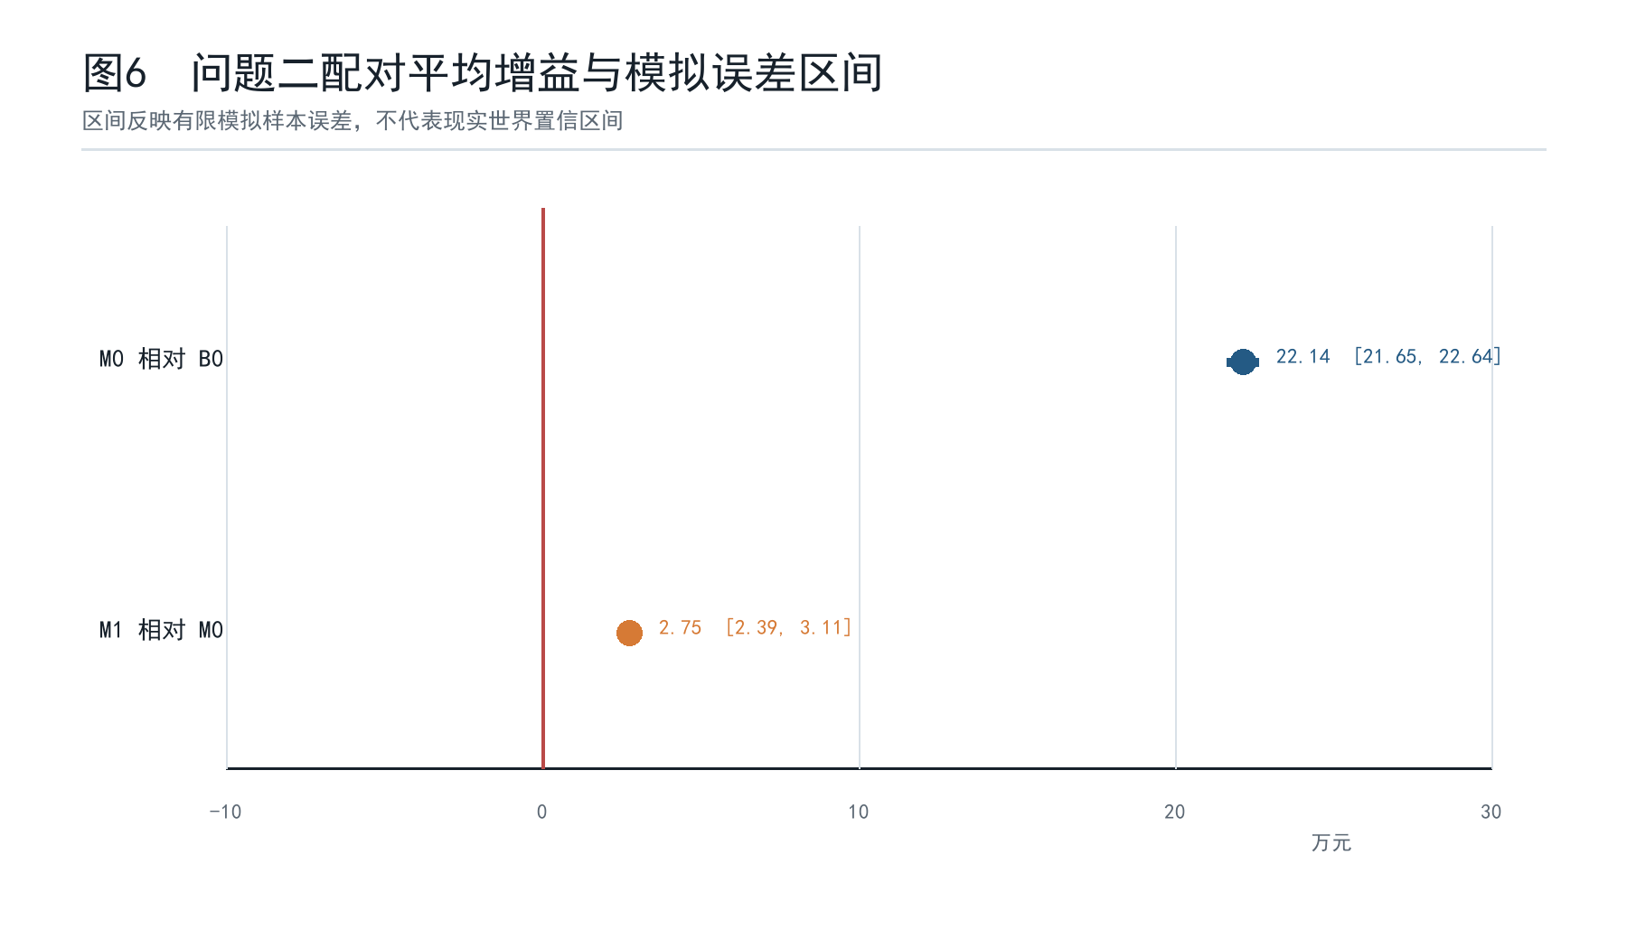
图6 Q2 配对平均增益与模拟误差区间
M1 相对 M0 平均增加 27,532.511 元，其中 379 次为正、121 次为负。增幅约为 0.041%，低于预注册的 0.1%替换线；切换到 S1 后，M1 的最差 10%平均利润相对 M0 下降约 0.160%，也没有通过稳健性要求。因此最终冻结 M0-R1，而不是只看主口径平均值选择 M1。
表5 Q2 留出结果与选型
方案 | 平均利润/万元 | 最差10%/万元 | 相对比较 | 结论
B0 | 6695.18 | 6539.18 | 参考 | 后备
M0 | 6717.33 | 6561.90 | 较B0平均+22.14万元；500/500为正 | 冻结
M1 | 6720.08 | 6564.57 | 较M0平均+2.75万元；121/500下降 | 未过替换门槛

5.3 假设敏感性
对概率权重、趋势、销量代理和销售规则组合进行 36 组敏感性比较，M1 相对 M0 有 18 组更高、18 组更低，差值约在 -18.54 万元至 +7.43 万元之间。这说明复杂候选的排序依赖未观测的市场设定，保留结构更简单的 M0 更符合当前证据强度。
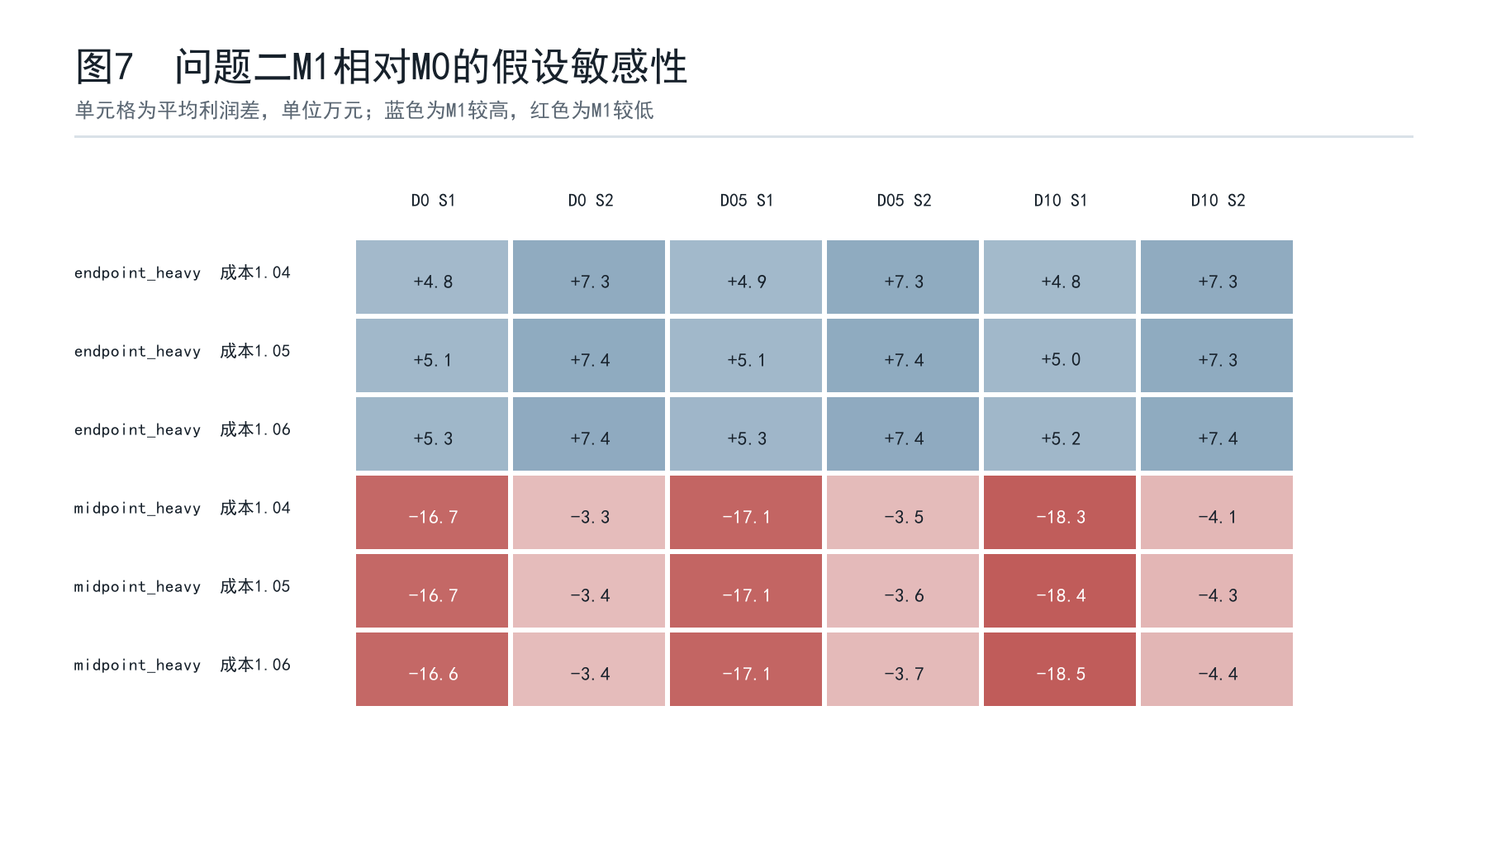
图7 Q2 假设敏感性排序
在获批的累计豆类面积代理下，M0 没有硬约束违规；按严格整块解释诊断时有 23 个地块—三年窗口未覆盖。这是模型语义限制，不影响结果表与已建模型的一致性，但限制了现实执行解释。

6 问题三：相关性及替代、互补关系

6.1 关系情形构造
附件只有 2023 年数据，无法可靠估计多年相关性或真实交叉价格弹性。因此，本问回答的是条件问题：在一组透明、可复现的关系假设下，是否有足够证据改变问题二方案。
本文用高斯 copula 的潜在因子构造相关扰动。设 Z_0 为共同因子，Z_g 为作物组因子，ε_j 为个体因子，则作物 j 的潜在扰动写为：
Z_j=√ρ_0 Z_0+√ρ_g Z_g+√(1−ρ_0−ρ_g)ε_j。 (9)
经标准正态分布函数映射后得到相关均匀变量，再转换为销量、亩产和价格的离散扰动。实现后的 Pearson 相关系数约为 0.350、0.402 和 0.309，说明生成器基本实现了设定的组内联动。
关系图根据同类作物的价格中点、亩产和成本距离生成 61 条关系边。替代边使相近作物的需求朝相反方向调整，互补边使相关作物共同变化。最终需求乘子位于 0.9514—1.0515。该图只是模拟工具，不表示已识别真实消费因果网络。
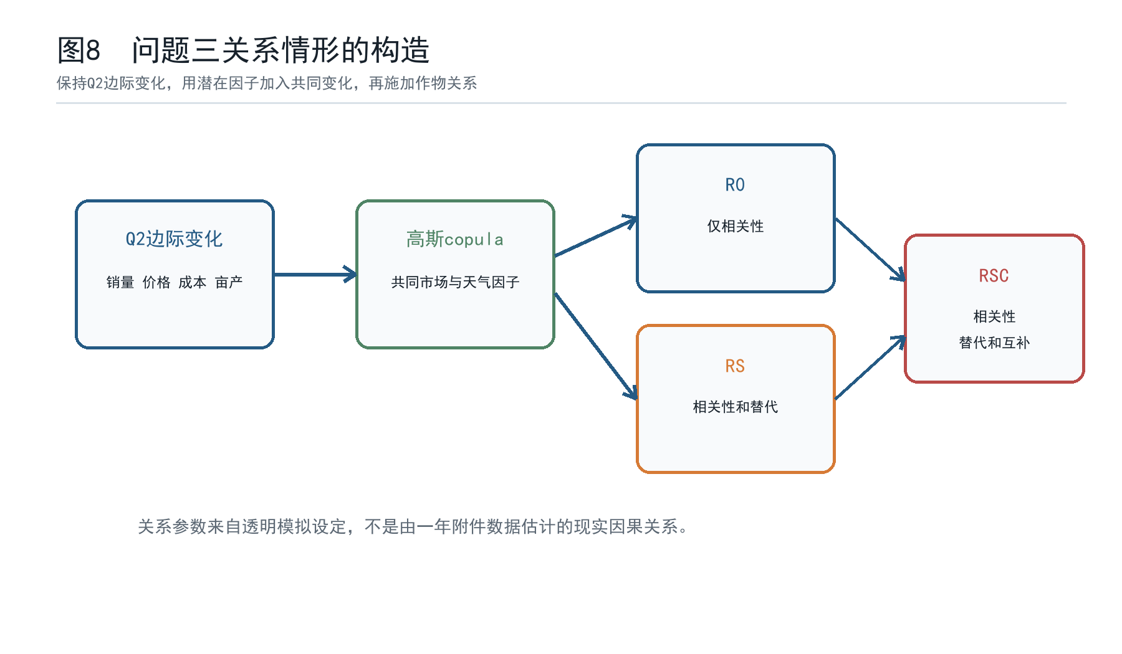
图8 Q3 相关、替代与互补关系的情形构造
三个评价世界分别为：R0 只加入随机相关性；RS 在 R0 上加入替代关系；RSC 同时加入替代与互补关系。试跑比较 B0、M0-CORR、M1-NET 和 M2-RELROB，四份有效导出方案的面积相同。该现象只说明限时试跑未找到差异，不能证明四种方法理论等价。

6.2 深化结果和保留决策
局部候选 N10 允许相对 B0 改变不超过 10 个启用项，其平均增益约 42,837 元，即 0.064%，低于 0.1%替换门槛。另一候选 N30 实际相对 B0 改变 40 项，违反不超过 30 项的预注册限制；它被排除，且留出集打开后没有补跑。
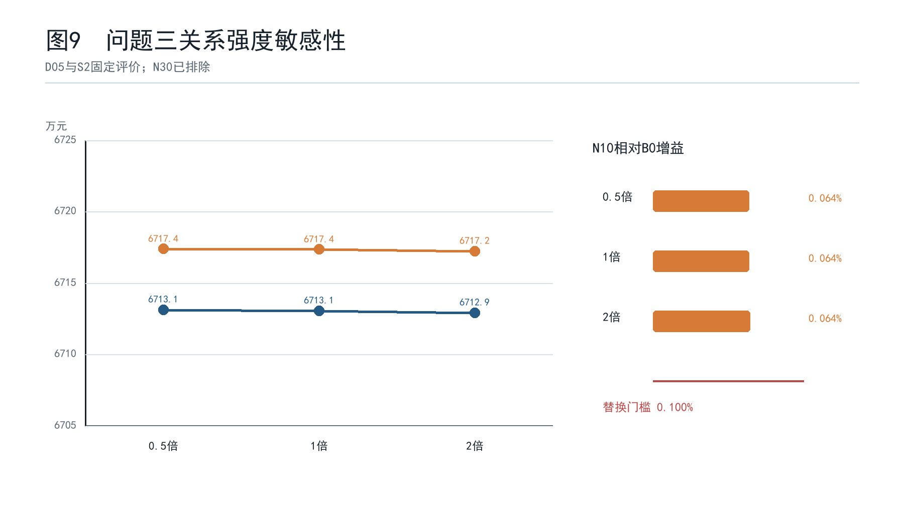
图9 Q3 关系强度敏感性与替换门槛
最终保留 B0。在 500 个底层留出情形和 R0、RS、RSC 三个世界的 1500 次评价中，B0 平均利润为 67,272,781.856 元，即 6727.28 万元，最差 10%平均为 6537.59 万元。R0、RS、RSC 的平均利润分别约为 6727.36、6727.17、6727.30 万元；RS-R0 约为 -2463.845 元，RSC-R0 约为 -1290.945 元。这只能解释为当前合成系数下关系修正很小，不能推出作物关系在现实中没有影响。
表6 Q3 关系世界与最终结果
项目 | 结果 | 解释边界
R0 | 平均约6727.36万元 | 仅相关扰动
RS | 平均约6727.17万元 | 较R0约-2463.845元
RSC | 平均约6727.30万元 | 较R0约-1290.945元
N10 | 平均增益0.064% | 低于0.1%替换门槛
N30 | 排除 | 相对B0改动40项，超过30项限制
最终B0 | 平均6727.28万元；最差10%为6537.59万元 | 500底层情形×3世界

7 模型评价、管理建议与局限

7.1 模型评价
本文模型的主要优点是七年联动地处理地块、季次和轮作规则；在每次增加复杂度时保留简单基准，并用相同样本作配对比较；训练、比较和留出样本彼此隔离；最终面积表、收益和硬约束由独立程序回读核验。三本结果工作簿均保持原模板的七个年份工作表，非零面积单元格与冻结方案逐格一致。
表7 独立验证摘要
核验对象 | 方法 | 结果
冻结证据 | 按 state.json 快照逐文件校验哈希 | Q1/Q2/Q3 均有效
农业约束 | 独立读取面积表复算 | 获批代理口径下0硬约束违规
收益 | 由面积、亩产、价格、销售量和成本重新记账 | 冻结报告误差阈值内
Q1/S1 工作簿 | 逐格回读 | 7页；738个非零面积值一致
Q1/S2 工作簿 | 逐格回读 | 7页；662个非零面积值一致
Q2 工作簿 | 逐格回读 | 7页；666个非零面积值一致
样本隔离 | 固定种子与一次性留出 | Q2 500次；Q3 1500次评价

模型的实用价值主要在于给出可执行的面积安排和清楚的更新接口。村级管理者可先采用当前结果表作为年度讨论基线；在每年播种前录入新订单、实际销售量、最新价格和亩产，再滚动重算尚未实施的年份。若实际组织能力不同，也可调整每种作物最多涉及地块数和最小面积比例，重新比较收益与管理复杂度。

7.2 管理建议
第一，优先补充作物—季次层面的订单、销量和滞销记录。当前结果对销量代理最敏感，真实销售上限比进一步提高求解精度更有价值。
第二，每年更新亩产、成本和价格。问题二显示 M0 对 B0 的改进在设定情形中稳定，但这不等于七年间参数无需更新。
第三，建立地块内部轮作台账。若一个地块可分为多个固定小区，应将小区作为决策单元，从根本上检查每一空间位置的三年豆类轮作。
第四，作物替代和互补关系应结合价格、订单或消费数据估计。当前 Q3 关系图适合压力测试，不能代替市场调查。

7.3 关键局限
表8 关键假设和局限
假设或限制 | 可能影响 | 当前处理 | 后续改进
无独立销量 | 收益和作物结构 | D0/D05/D10 条件分析 | 收集订单和实际销量
价格采用区间中点 | 绝对利润 | 保留原区间并明确中点是候选 | 使用成交价时间序列
概率为设定 | Q2排序 | 留出与36组敏感性 | 用多年数据估计分布
关系系数为合成 | Q3结论 | 三个关系世界和强度检验 | 估计交叉价格弹性
求解存在gap | 最优性 | 只称限时可行方案 | 增加算力并给出更紧界
豆类为累计面积代理 | 空间轮作 | 报告23个严格诊断违规窗口 | 细分固定小区建模
N30违反邻域定义 | 候选排名 | 排除且不在留出后补跑 | 需重新预注册后再研究

除表中限制外，求解器在规定时间内返回的是高质量可行解，部分方案仍有最优性间隙。本文所有“提高”“下降”和“稳定”均限定在所列情形、方案和评价样本内。问题二与问题三使用不同随机集，其绝对利润不作跨问优劣比较。

8 参考文献、附录与提交材料说明

8.1 参考文献
[1] 全国大学生数学建模竞赛组委会. 2024 年全国大学生数学建模竞赛 C 题：农作物的种植策略及附件.
[2] Filippi C, Mansini R, Stevanato E. Mixed integer linear programming models for optimal crop selection. Computers & Operations Research, 2017, 81: 26–39. DOI: 10.1016/j.cor.2016.12.004.
[3] Rockafellar R T, Uryasev S. Optimization of Conditional Value-at-Risk. Journal of Risk, 2000, 2(3): 21–41. DOI: 10.21314/jor.2000.038.
[4] Sklar A. Fonctions de répartition à n dimensions et leurs marges. Publications de l’Institut de Statistique de l’Université de Paris, 1959, 8: 229–231.
[5] Huangfu Q, Hall J A J. Parallelizing the dual revised simplex method. Mathematical Programming Computation, 2018, 10(1): 119–142. DOI: 10.1007/s12532-017-0130-5.

8.2 附录：情形和求解说明
问题一使用 D0、D05、D10 三种销量代理，并分别采用 S1、S2 两种超额销售规则。问题二用固定种子构造训练、比较和 500 个留出情形，最终方案 M0-R1 不因查看留出结果而改变。问题三先在训练和比较阶段确定保留 B0，再一次性生成 500 个底层留出情形，在三个关系世界中共评价 1500 次。
所有结果按统一面积变量导出。独立核验不调用求解器或工作簿生成器，而是重新读取 CSV 或 Excel，检查地块容量、适种性、重茬、累计豆类、管理上限和收益记账。Q1/S1、Q1/S2 和 Q2 结果分别存入 result1_1.xlsx、result1_2.xlsx 和 result2.xlsx；Q3 题面未指定独立结果模板，因此比较结果保留在正文和验证材料中。

8.3 AI 使用说明
本次练习使用 AI 协助梳理题意、编写模型与核验程序、组织实验记录、生成图表和排版论文。阶段授权、模型选择和冻结均由用户明确作出。AI 和程序核验只能说明结果与已批准的输入、模型和规则一致，不能替代人工对题意、现实假设和最终提交内容的确认。本文未使用 AI 补造实验数据，也未在论文阶段重新求解或修改 Q1、Q2、Q3 的冻结结论。

